BEDIENUNGS

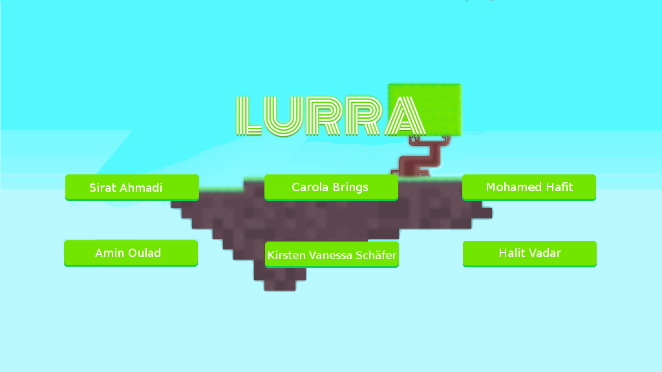ANLEITUNG

Programmierpraktikum 2015

Gruppe A2

Über dieses Spiel

Lurra ist die Neuinterpretation des beliebten von Re-Logic entwickelten Open-World Spiels „Terraria“. Der Name „Lurra“ kommt aus dem baskischen und bedeutet Erde, so wie Terraria von Terra, Erde abstammt.

In dem Spiel kann eine zufällig generierte Spielwelt erforscht und bearbeitet werden. Dazu kann der Spieler die Umwelt abbauen, neu aufbauen und gegen verschiedene Gegner kämpfen. Außerdem gibt es verschiedene Quests die er zu meistern hat.

Natürlich kann man auch im Mehrspielermodus als Team zusammenarbeiten oder in spannenden Matches gegeneinander antreten.

Startmenü und Einstellungen

Nach dem Start des Spiels können zunächst verschiedene Einstellungen vorgenommen werden. Außerdem ist es möglich unter verschiedenen Themes auszuwählen.

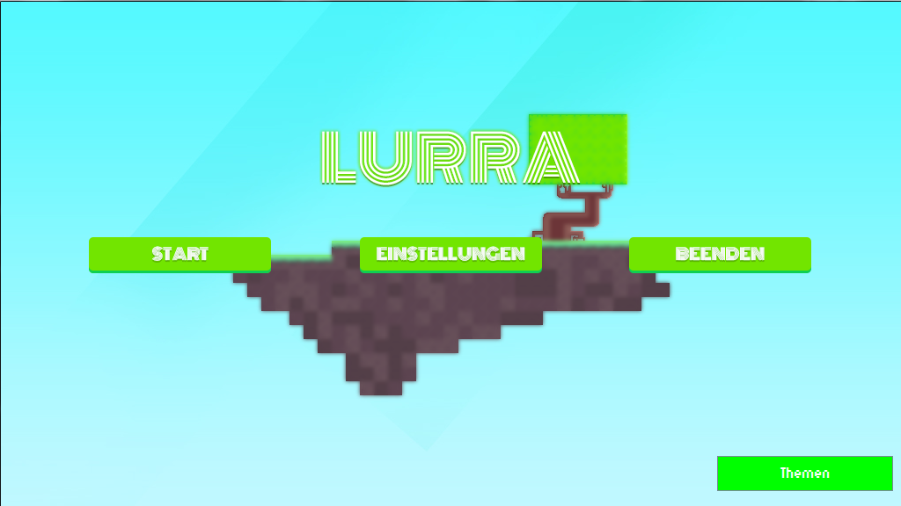

Unter Einstellungen finden sich folgende Optionen:

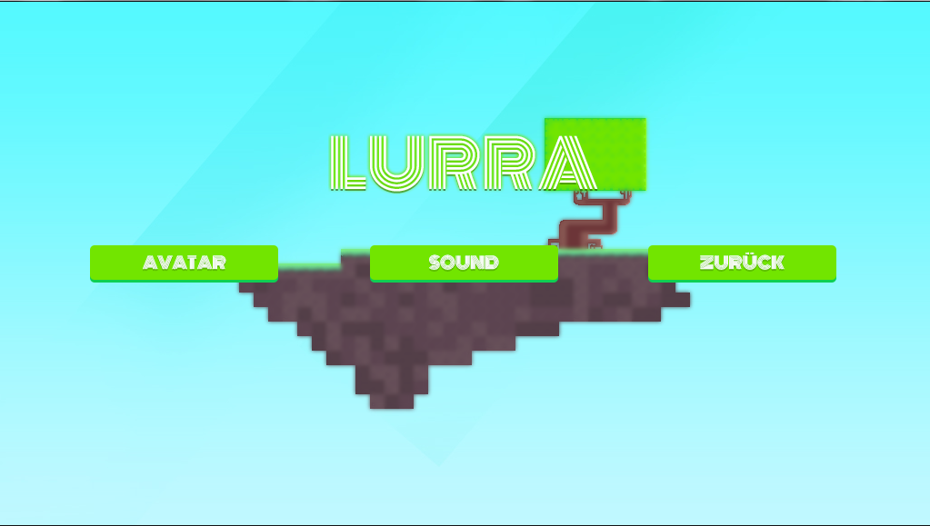

Unter dem Menüpunkt Avatar kann das Geschlecht der Figur gewählt werden. Zur Auswahl stehen ein weiblicher und ein männlicher Avatar.

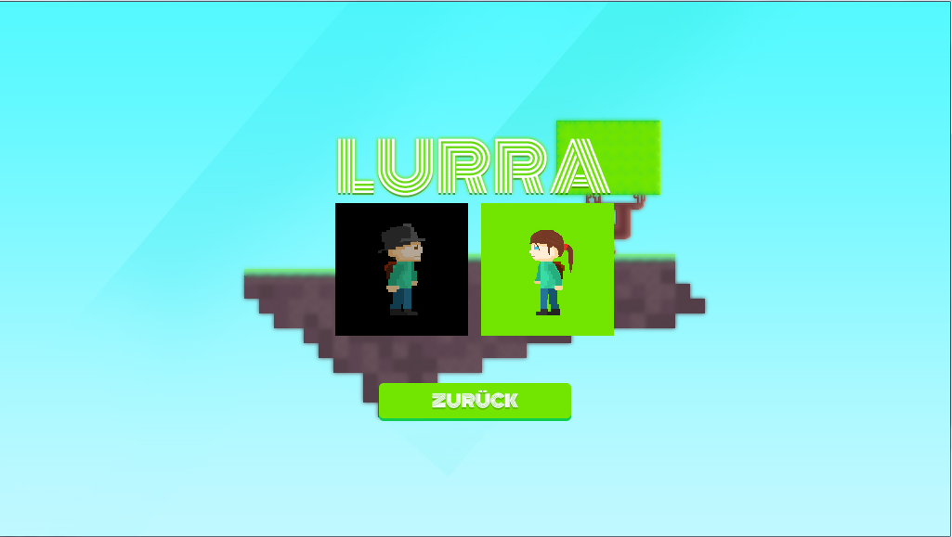

Außerdem können sowohl die Spielsoundeffekte als auch die Hintergrundmusik an- und ausgeschaltet werden.

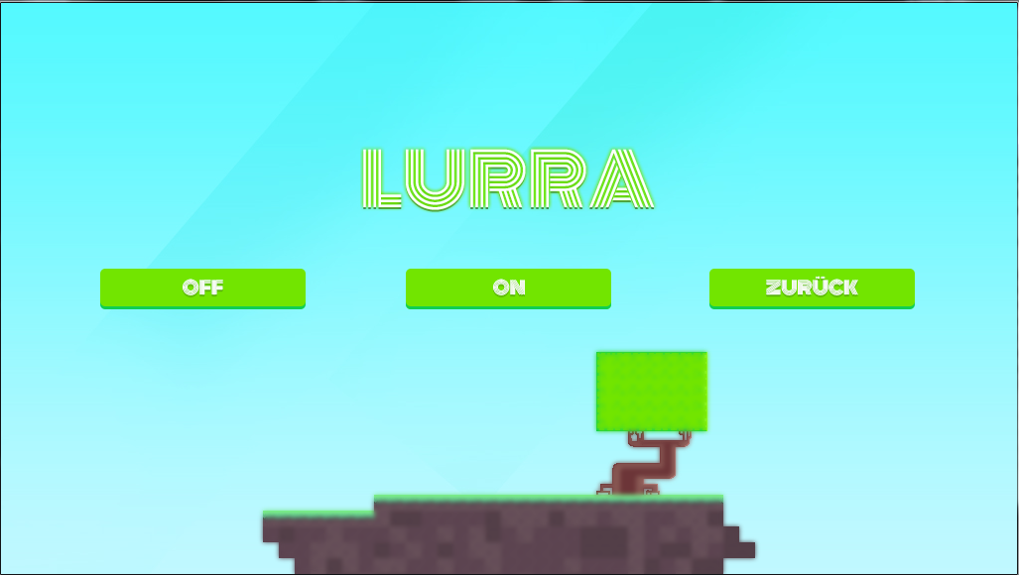

Netzwerk

Das Spiel kann sowohl lokal gestartet werden als auch über Netzwerk im Multiplayer.

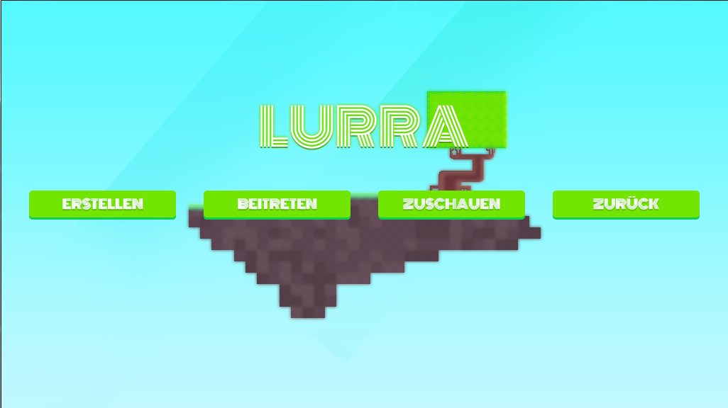

Zunächst muss ein neuer Server gestartet werden, sowie der Name für den Administrator festgelegt werden.

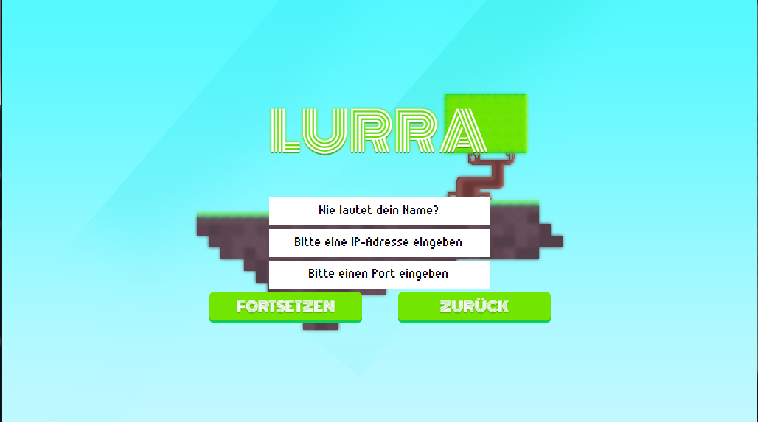

Durch Eingabe von IP und Portnummer kann ein weiterer Spieler der Welt beitreten. Außerdem kann auch nur das Spiel beobachtet werden, ohne eine eigene Spielfigur zu steuern.

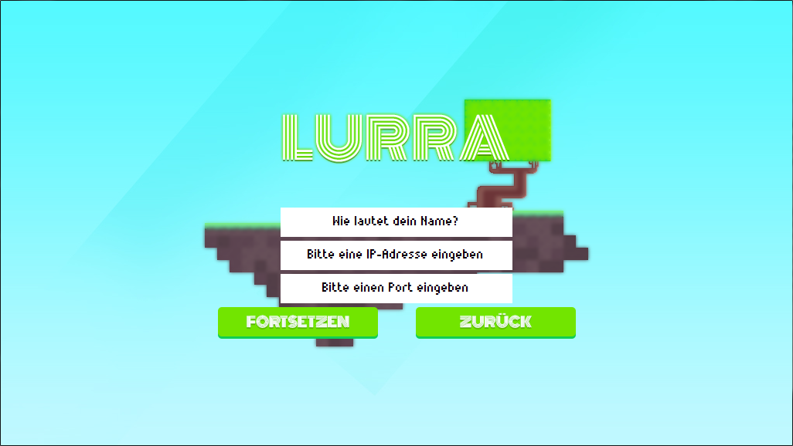

Sind alle Informationen eingegeben gelangt man in die Lobby und kann sich dort über den Chat mit seinen Mitspielern unterhalten. Auch kann man die verschiedenen Spielvarianten auswählen. Eine mögliche Variante ist Goldrush, dabei versuchen beide Spieler so schnell wie möglich eine gewisse Anzahl von Gold Tiles abzubauen. Wer zuerst die erforderliche Anzahl abgebaut hat, hat gewonnen.

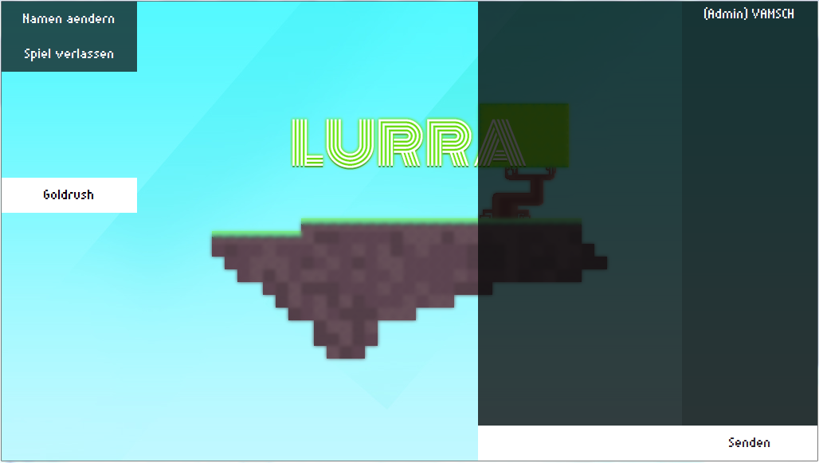

Gameplay

Zu Beginn des Spiels steht der Spieler mitten in der Welt, er kann in beide Richtungen unendlich weit laufen, wobei sich die Landschaften verändern können, z.B. mit Schnee oder Wüste. Außerdem verändert sich die Tageszeit stetig

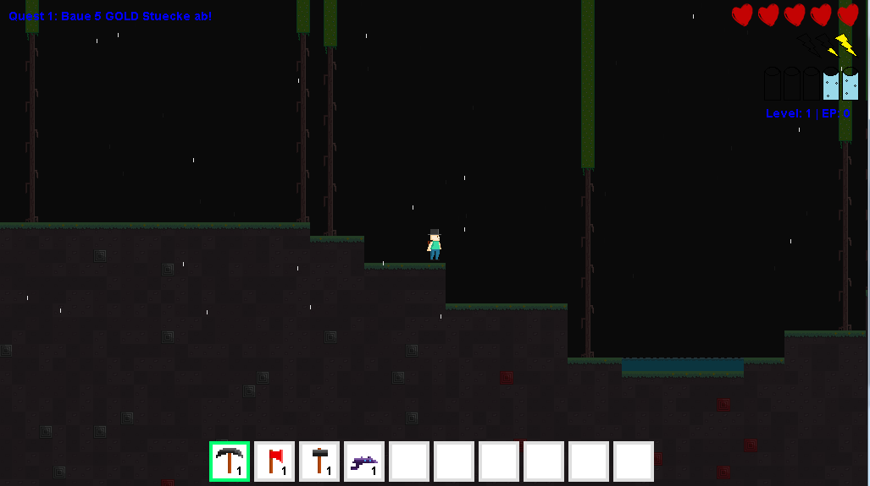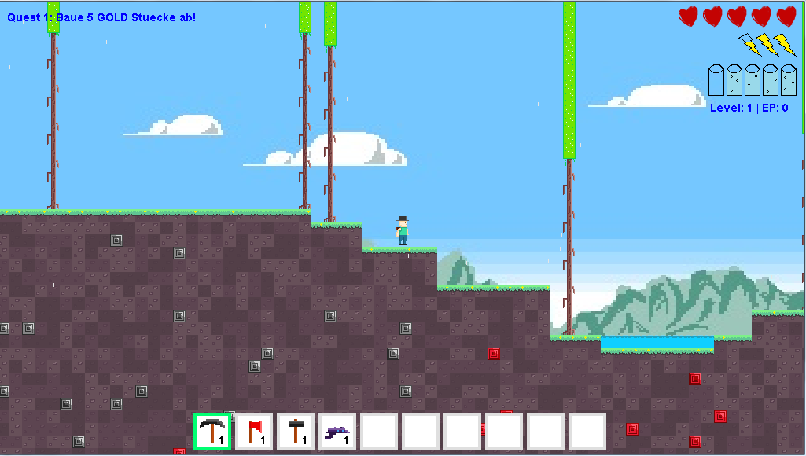

Mit dem Mausrad kann ein passendes Werkzeug ausgewählt werden. Verfügbare Werkzeuge sind:

Axt zum Fällen der Bäume und zum Sammeln von Holtz



Bogen zum Abschießen von Pfeilen auf Gegner



Spitzhacke zum Abbauen von Erde und Edelsteinen



Hammer zum Abbauen von Metallen



 Schwert zum Bekämpfen von Gegnern

 Pistole feuert beim Drücken der Taste B

In der Welt gibt es verschiedene Tiles die abgebaut werden können.

 Holz

 Erde

 Stein

 Wasser

 Eis

 Lava

 Gold

 Rubin

 Smaragd

 Diamant

 Kupfer

 Eisen

 Silber

 Gesundheitstrank

Abgebaute Tiles werden in der unteren Inventarzeile angezeigt. Beim Drücken der Taste C wird eine erweiterte Inventarleiste angezeigt.

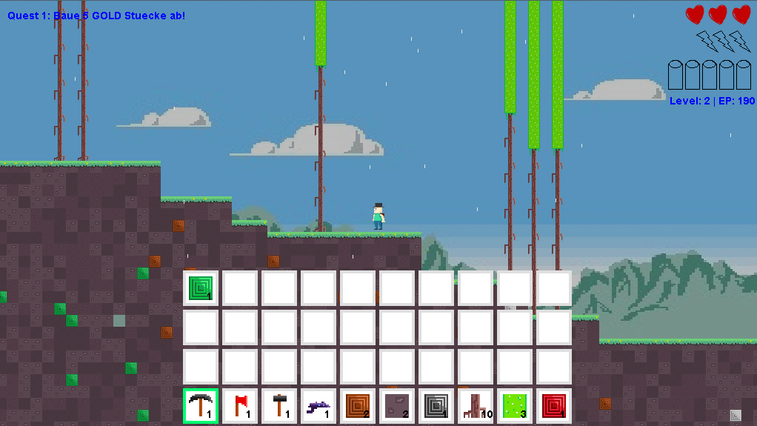

Crafting

Mit den abgebauten Materialien können neue Gegenstände erstellt werden. Dazu muss durch drücken der Taste F der Craftingbereich geöffnet werden.

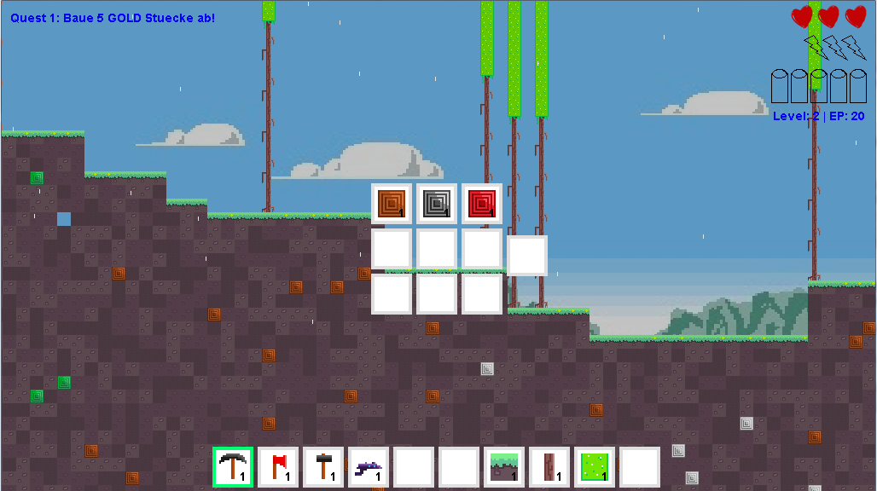

Per Mausklick können Gegenstände im Inventar ausgewählt werden und in den Craftingbereich gezogen werden. Beim Verwenden eines gültigen Rezeptes werden die Bestandteile umgewandelt in einen Gegenstand, welcher in dem Kästchen ganz rechts erscheint.

Crafting Rezepte

Sand  Erde +  Wasser

 Pfeil     Holz +   Stein

 Bogen       Holz

 Werkbank          Holz

Fackel    Holz +  Stein + 3 Gras

 Steinhacke      Holz +     Stein

Holtzschwert       Holz +  Stein

Eisenschwert      Eisen +     Stein

 Steinofen         Stein + 1 Fackel

 Steinbank          Stein

Eisenrüstung      Eisen +     Kupfer

Edelrüstung  Eisen +  Kupfer +  Silber +  Gold +  Rubin + 1Saphir +  Smaragd +   Diamant

Diamantrüstung          Diamant

Blauer Trank 3 Saphir +       Eis

 Roter Trank  Rubin +   Eis

 Burger  Erde +  Eisen

Zaubertrank  Erde +  Eisen +  Kupfer

 Schwarzpulver    Eisen + 3 Sand +    Eis

 TNT   Schwarzpulver +      Eisen

Granate   Schwarzpulver +    Eisen +    Kupfer

 Bluerock      Kupfer

Batterie          Diamant

 Schalter       Kupfer

 NAND          Kupfer

Gesundheit und Leben

Während des Spiels braucht der Spieler gewisse Gegenstände um am Leben zu bleiben. Diese Bedürfnisse können anhand der Statusbar auf der rechten oberen Seite überwacht werden.

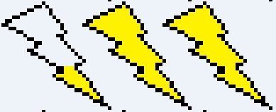 Diese Statusleiste zeigt an wieviel Energie der Spieler noch hat. Die Energie kann aufgeladen werden durch Nahrung oder Tränke. Sinkt die Energie auf Null, so geht ein Leben verloren.

 Diese Statusleiste zeigt an wie der Wasservorrat des Spielers ist. Ist kein Vorrat mehr vorhanden, geht ein Leben verloren.

 Diese Statusleiste zeigt die verbliebenen Leben an. Sinkt sie auf Null stirbt der Spieler und das Spiel ist beendet.

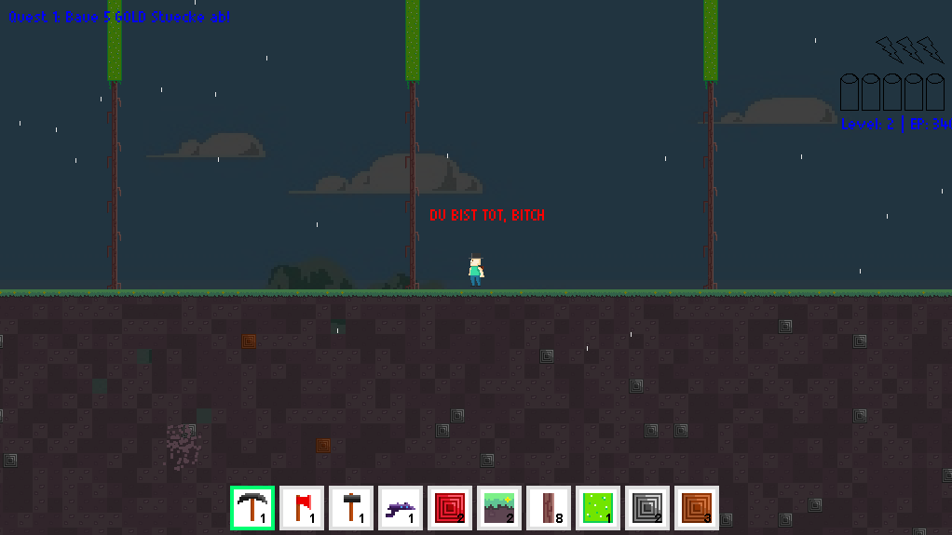

Facebook

Beim Drücken der Taste L wird ein Screenshot des Spiels aufgenommen und bei Facebook hochgeladen.

Bluerock

Bluerock ist eine besondere Art von Tiles die hergestellt werden kann. Bluerocks können Strom tragen, den sie aus Batterien erhalten. Stößt ein Bluerock an einer der vier Seiten an einen Strom tragenden Bluerock oder einer Batterie, so trägt er selber Strom, ansonsten nicht.

Außerdem können logische Schaltungen erstellt werden mit Hilfe von Schaltern oder NAND Gittern, die ebenfalls gecraftet werden können.

Speichern und Beenden

Beim Drücken der ESC-Taste wird das Spiel unterbrochen. In dem daraufhin angezeigten Menü kann das Spiel Fortgesetzt, Gespeichert oder Beendet werden. Außerdem kann man zurück ins Hauptmenü gehen.

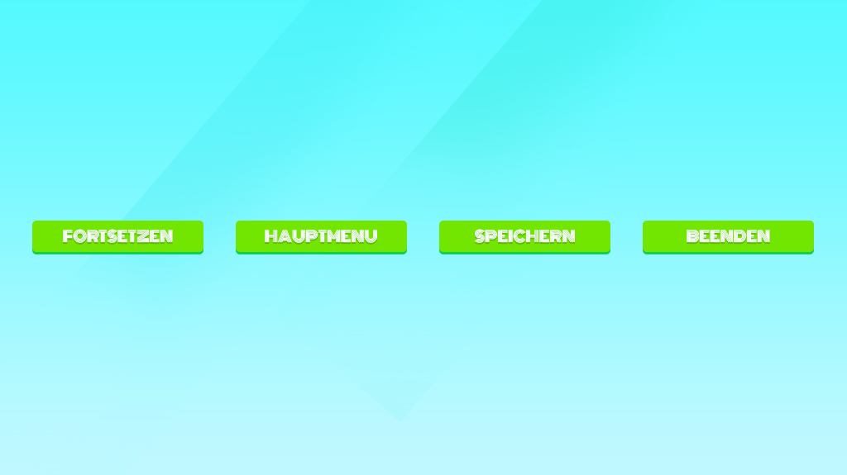

Beim Spielstart kann außerdem ein zuvor gespeichertes Spiel geladen werden.

